***Контрольная работа №1* *по теме: «Метод координат в пространстве»***

Вариант-1

1. Найти координаты вектора АВ , если А(-3;4,5;-7); В(-8;-3;2).
2. Даны векторы *а (4;-1;-3)*  и *в (-6;-8;4) .* Найти 0,5 *в* – *а*
3. В ПСК построить ∆*МNP,* если *М*(-3;4;-5); *N* (2;-4;3); *Р*(-4;2;1). Найти расстояние от точки N до координатных плоскостей.
4. В ∆ АВС с вершинами в точках А(1;2;4); В(4;5;2); С(2;3;4). Найти длину медианы АD.
5. В кубе *АВСDА 1В1С1D1* найти угол между прямой *АС1* и плоскостью *ВСС1.*

Вариант-2

1. Найти координаты вектора АВ , если А(-5,2;-3,5;1); В(6;-4;3).
2. Даны векторы *m (3;-2;-4)*  и *n (2;-7;1) .* Найти 2 m– *n*
3. В ПСК построить ∆*АВС*, если *А*(5;-2;7); *В*(3;6;-2); *С*(-4;2;1). Найти расстояние от точки В до координатных плоскостей.
4. В ∆ *АВС* с вершинами в точках *А*(4;5;1); *В*(2;3;0); *С*(2;1;-1). Найти длину медианы *ВD*.
5. В кубе *АВСDА 1В1С1D1* найти угол между прямой *АВ1* и плоскостью *АВС1.*

**Контрольная работа №2 по теме « Цилиндр. Конус. Шар»**

**Вариант-1**

1. Осевое сечение цилиндра – квадрат, площадь основания цилиндра равна 16 см2. Найти площадь полной поверхности цилиндра.
2. Высота конуса равна 6 см, угол при вершине осевого сечения равен 120 $°$. Найти *а)* площадь сечения конуса плоскостью, проходящей через две образующие, угол между которыми равен 30 $°$.*б*) площадь боковой поверхности конуса.
3. Диаметр шара равен 20см. Через конец диаметра проведена плоскость под углом 45 $°$ к нему. Найти длину линии пересечения сферы этой плоскостью.

**Вариант-2**

1. Осевое сечение цилиндра – квадрат, диагональ которого равна 4 см. Найти площадь полной поверхности цилиндра.
2. Радиус основания конуса равен 6 см, а образующая наклонена к плоскости основания под углом 30 $°$. Найти а) площадь сечения конуса плоскостью, проходящей через две образующие, угол между которыми равен 60 $°$; б) площадь боковой поверхности конуса.
3. Диаметр шара равен 16 см. Через конец диаметра проведена плоскость под углом 30 $°$ к нему. Найти площадь сечения шара этой плоскостью.

**Контрольная работа №3 по теме « Объёмы тел»**

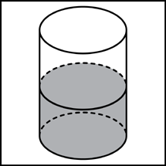Вариант-1

1. В цилиндрическом сосуде уровень жидкости достигает 16см. На какой высоте будет находиться уровень жидкости, если ее перелить во второй сосуд, диаметр которого в 2раза больше первого? Ответ выразите в см.
2. Найдите объем *V* части цилиндра, изображенной на рисунке. В ответе укажите V/\pi.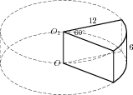
3. Во сколько раз уменьшится объем конуса, если его высоту уменьшить в 3 раза?
4. Найдите объем *V* части конуса, изображенной на рисунке. В ответе укажите V/\pi.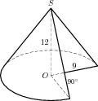
5. Объем одного шара в 27 раз больше объема второго. Во сколько раз площадь поверхности первого шара больше площади поверхности второго?
6. Цилиндр и конус имеют общее основание и общую высоту. Вычислите объем цилиндра, если объем конуса равен 25. 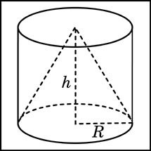
7. Найдите объем многогранника, изображенного на рисунке (все двугранные углы многогранника прямые). 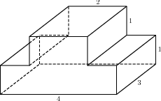
8. Сторона основания правильной шестиугольной пирамиды равна 2, боковое ребро равно 4. Найдите объем пирамиды.

**Контрольная работа №3 по теме « Объёмы тел»**

Вариант-2

1. В цилиндрический сосуд, в котором находится 6 литров воды, опущена деталь. При этом уровень жидкости в сосуде поднялся в 1,5 раза. Чему равен объем детали? Ответ выразите в литрах.
2. Найдите объем *V* части цилиндра, изображенной на рисунке. В ответе укажите V/\pi.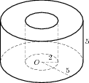
3. 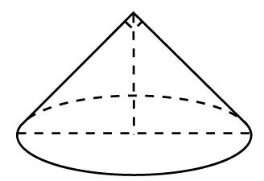Высота конуса равна 6, образующая равна 10. Найдите его объем, деленный на \pi .
4. Диаметр основания конуса равен 6, а угол при вершине осевого сечения равен 90°. Вычислите объем конуса, деленный на \pi .
5. 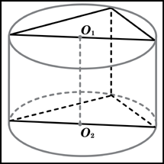Во сколько раз увеличится объем шара, если его радиус увеличить в три раза?
6. В основании прямой призмы лежит прямоугольный треугольник с катетами 6 и 8. Боковые ребра равны \frac{5}{\pi }. Найдите объем цилиндра, описанного около этой призмы.
7. Найдите объем многогранника, изображенного на рисунке (все двугранные углы многогранника прямые). 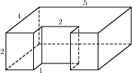
8. Сторона основания правильной шестиугольной пирамиды равна 4, а угол между боковой гранью и основанием равен 45^\circ. Найдите объем пирамиды.

